Datafordeler

Dataleverancespecifikation   
Sikkerhedsbeskrivelse for

MU – (Matriklens Udvidelse)

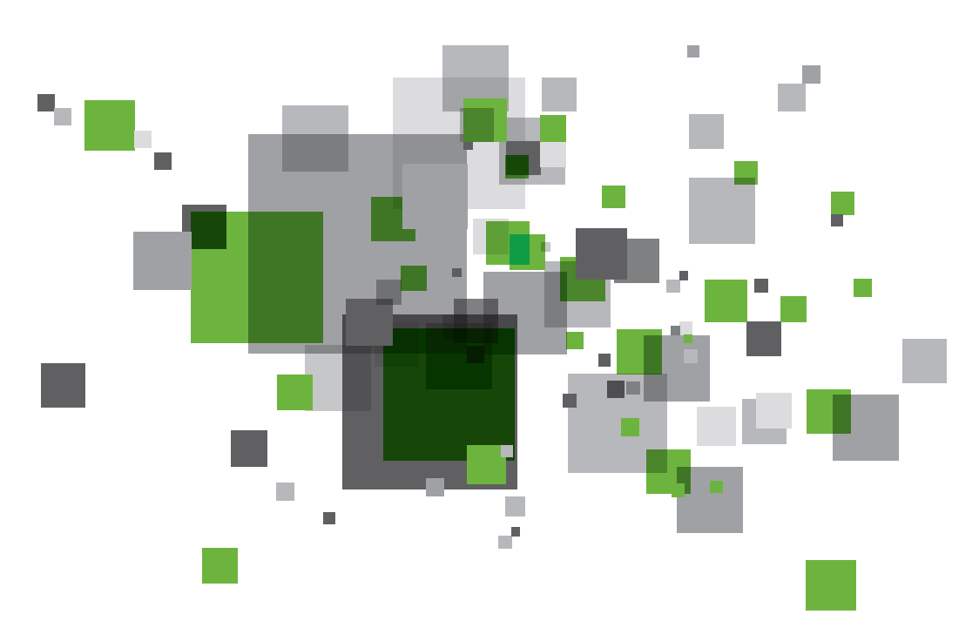

Indholdsfortegnelse

Introduktion 3

Om dette dokument 3

Sikkerhedsniveauer 4

Klasser 5

Eksempler 5

Tjenester 7

Eksempler 7

# Introduktion

### Om dette dokument

Dette dokument omfatter indberetningen af de sikkerhedsniveauer, som er gældende for MU (Matriklens Udvidelse) for de enkelte dataelementer og tjenester der anvendes.

# Sikkerhedsniveauer

Der er to mulige sikkerhedsniveauer, 0 som er alle offentligt tilgængelige data og 5 som er fortrolige eller følsomme data.   
Informationen registreres i datafordeleren på klasse- og tjeneste-niveau. Dvs. at hvis blot en af attributterne i klassen, eller data som en tjeneste udstiller, er følsom eller fortrolig skal hele klassen/tjenesten behandles som værende sikkerhedsniveau 5.

Samtlige klasser der oprettes i Datafordeleren, og samtlige tjenester, der skal konfigureres på Datafordeleren, skal tildeles enten sikkerhedsniveau 0 eller sikkerhedsniveau 5. Sikkerhedsniveauet angives i de nedenstående tabeller medmindre der ikke forekommer nogle former for fortrolige eller følsomme data, i så fald skal dette blot afmærkes nedenstående.

Forekommer der fortrolige eller følsomme data, herunder personhenførbare data, i dataleverancen? [Ja – (datasættet indeholder IKKE fortrolige oplysninger, men tværgående REST tjenester indeholder fortrolig data)

Svares Ja, skal de nedenstående tabeller udfyldes for både klasser og tjenester.

Svare Nej, skal de nedenstående tabeller ikke udfyldes.

# Klasser

Sikkerhedsniveau angives på klasserne. En klasse skal tildeles sikkerhedsniveau svarende til den mest følsomme/fortrolige attribut den indeholder.   
Der tildeles ekstra rækker til nedenstående tabeller efter behov.

Sikkerhedsniveau 0 - Indeholder ingen fortrolige eller følsomme data:

|  |  |
| --- | --- |
| Klasse navn | UUID (XMI) |
|  |  |
|  |  |
|  |  |

Sikkerhedsniveau 5 - Indeholder fortrolige eller følsomme data:

|  |  |  |  |  |  |
| --- | --- | --- | --- | --- | --- |
| Klasse navn | UUID (XMI) | | Omfattet af persondata loven | Omfattet af krigsreglen | |
|  |  |  | | |  |
|  |  |  | | |  |
|  |  |  | | |  |

## Eksempler

Sikkerhedsniveau 0 - Indeholder ingen fortrolige eller følsomme data:

|  |  |
| --- | --- |
| Klasse navn | UUID (XMI) |
| Bygning | EAID_B1E6DD7D_EEED_4b8d_92D2_EB5F9B8FE892 |
| Enhed | EAID_60B20BF8_3B6B_4712_B00D_3DA00DF6351C |
|  |  |

Sikkerhedsniveau 5 - Indeholder fortrolige eller følsomme data:

|  |  |  |  |  |  |
| --- | --- | --- | --- | --- | --- |
| Klasse navn | UUID (XMI) | | Omfattet af persondata loven | Omfattet af krigsreglen | |
| Grund | EAID_A46F9273_2D54_42e0_BF52_2DC61F12C9F8 | Ja | | | NEJ |
| Etage | EAID_0E807FA0_77D7_4f45_B45F_F348C1CBDA79 | Ja | | | NEJ |
|  |  |  | | |  |

|  |  |  |  |  |
| --- | --- | --- | --- | --- |
|  |  |  | |  |
|  |  |  | | |
|  |  | |  | |
|  |  | |  | |
|  |  | |  | |

# Tjenester

Sikkerhedsniveau angives på tjenesteniveau. En tjeneste skal tildeles sikkerhedsniveau svarende til den mest følsomme/fortrolige attribut som tjenesten udstiller.

Der tildeles ekstra rækker til tabellerne efter behov.

Sikkerhedsniveau 0 - Udstiller ingen fortrolige eller følsomme data:

|  |
| --- |
| Tjeneste navn |
|  |
|  |
|  |

Sikkerhedsniveau 5 - Udstiller fortrolige eller følsomme data:

|  |  |  |
| --- | --- | --- |
| Tjeneste navn | Omfattet af persondata loven | Omfattet af krigsreglen |
| MatrikelFortrolig.BestemtFastEjendom | JA | NEJ |
|  |  |  |
|  |  |  |

## Eksempler

Sikkerhedsniveau 0 - Udstiller ingen fortrolige eller følsomme data:

|  |
| --- |
| Tjeneste navn: |
| BygningsOpl |
| EnhedsOpl |
|  |

Sikkerhedsniveau 5 - Udstiller fortrolige eller følsomme data:

|  |  |  |  |
| --- | --- | --- | --- |
| Tjeneste navn | | Omfattet af persondata loven | Omfattet af krigsreglen |
| GrundOpl | | Ja | NEJ |
| EtageOpl | | Nej | NEJ |
|  |  | |  |